1. 소스코드

|  |
| --- |
| <ssu_fifo_A.c> // 생산자  #include <stdio.h>  #include <stdlib.h>  #include <unistd.h>  #include <errno.h>  #include <fcntl.h>  #include <string.h>  #include <sys/stat.h>  #include <sys/types.h>  #define BUFFER_SIZE 1024  //0666  #define FILE_MODE S_IWUSR | S_IRUSR | S_IWGRP | S_IRGRP | S_IWOTH | S_IROTH  #define FIFO_NAME "ssu_fifofile"  int main(void) {  char buf[BUFFER_SIZE];  int fd;  int length;  //fifo 파일 생성  mkfifo(FIFO_NAME, FILE_MODE);  printf("waiting for readers...\n");    //fifo 파일을 쓰기 전용으로 open -> 생산자  if((fd = open(FIFO_NAME, O_WRONLY)) < 0) {  fprintf(stderr, "open error for %s\n", FIFO_NAME);  exit(1);  }    printf("got a reader--type some stuff\n");  //표준 입력으로 전달받은 데이터를 fifo 파일에 write하여 소비자에게 전달  while(fgets(buf, BUFFER_SIZE, stdin), !feof(stdin)) {  if((length = write(fd, buf, strlen(buf) - 1)) == -1) {  fprintf(stderr, "write error\n");  exit(1);  }  else  printf("speak: wrote %d bytes\n", length);  }  exit(0);  }  <ssu_fifo_B.c> // 소비자  #include <stdio.h>  #include <stdlib.h>  #include <unistd.h>  #include <errno.h>  #include <fcntl.h>  #include <string.h>  #include <sys/stat.h>  #include <sys/types.h>  #define BUFFER_SIZE 1024  #define FIFO_NAME "ssu_fifofile"  int main(void) {  char buf[BUFFER_SIZE];  int fd;  int length;  //fifo 파일 생성  mknod(FIFO_NAME, S_IFIFO | 0666, 0);  printf("waiting for writers...\n");    //fifo 파일 open  if((fd = open(FIFO_NAME, O_RDONLY)) < 0) {  fprintf(stderr, "open error for %s\n", FIFO_NAME);  exit(1);  }  printf("got a writer\n");  do {  //fifo 파일을 이용하여 생산자로부터 데이터를 받아옴  if((length = read(fd, buf, BUFFER_SIZE)) == -1) {  fprintf(stderr, "read error\n");  exit(1);  }  else {  buf[length] = '\0';  printf("tick: read %d bytes: \"%s\"\n", length, buf);  }  }  while(length > 0);    exit(0);  } |

2. 실행결과

[ssu_fifo_A] : 생산자

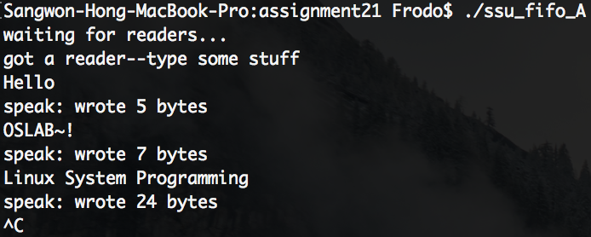

[ssu_fifo_B] : 소비자

